

처음 시작하기 안내서
제 11장
그래픽, 갤러리, 폰트워크

이 PDF는 한 번에 두 페이지씩 읽을 수 있게 되어 있습니다. 따라서 종이 한 장에 두 페이지를 인쇄하는 옵션이 있는 PDF 뷰어를 이용하여 인쇄하면 좋습니다. 이때 첫 페이지는 분리되어 있으므로, 페이지 순서를 맞추려고 일부러 두 번째 페이지부터 인쇄할 필요는 없습니다.

저작권
이 문서의 저작권은 본 페이지의 저자 단락에 나열된 기고자들에게 있습니다.(Copyright © 2005-2010) GNU General Public License 3 이후 버전, 또는 Creative Commons Attribution License 3.0 이후 버전에 근거하여 배포 및 변경할 수 있습니다.
이 문서에 있는 모든 상표권은 법적 소유자가 소유하고 있습니다.
저자
Agnes Belzunce
Daniel Carrera
Peter Hillier-Brook
Peter Kupfer
Iain Roberts
Jean Hollis Weber
Linda Worthington
Michele Zarri
번역
최지희
피드백
이 문서에 대한 의견이나 제안사항이 있으시면 다음 주소로 연락해주십시오. authors@user-faq.openoffice.org
배포 일자 및 소프트웨어 버전
오픈오피스 3.2에 기반을 두어 2010년 1월 5일에 배포됨.
한글판은 영어판 문서를 기반으로 하여 2010년 1월 30일에 배포됨.
차 례
저작권 2
소개 5
문서에 이미지 추가하기 5
이미지 파일 삽입하기 5
드래그앤드롭 5
그림 삽입 대화 상자 5
이미지 파일 링크하기 6
링크된 이미지를 문서에 포함하기 7
클립보드에서 이미지 삽입하기 7
스캐너를 이용하여 이미지 삽입하기 8
그림 수정 및 위치 변경하기 8
오픈오피스 갤러리 이용하기 8
문서에 이미지 삽입하기 9
개체를 배경으로 삽입하기 10
갤러리 관리하기 10
갤러리에 개체 추가하기 10
갤러리에서 이미지 삭제하기 11
갤러리에 새 테마 추가하기 12
갤러리에서 테마 삭제하기 12
갤러리와 갤러리 내의 개체 위치 12
이미지맵 만들기 13
오픈오피스 그리기 도구 사용하기 14
그리기 개체 만들기 15
그리기 개체의 속성 설정 또는 변경하기 15
그리기 개체 크기 조정하기 16
개체 그룹짓기 17
폰트워크 사용하기 17
폰트워크 도구 모음 17
폰트워커 개체 만들기 17
폰트워크 개체 편집하기 18
폰트워크 개체 이동 및 크기 조정하기 22

소개
오픈오피스 문서에 사진이나 그림, 스캔한 이미지 등을 추가할 수 있습니다. 또한 다양한 벡터 이미지와 비트맵 이미지 파일 형식을 가져올 수 있습니다. 이 중 자주 사용되는 이미지 형식은 GIF, JPG, PNG, BMP 등입니다. 부록 B에 오픈오피스에서 가져올 수 있는 이미지 형식 목록이 있습니다.
오픈오피스의 이미지는 다음 세 가지로 분류됩니다.
- 사진, 그림, 스캔한 이미지 등의 이미지 파일
- 오픈오피스 그리기 도구로 그린 다이어그램
- 오픈오피스 차트 기능으로 그린 차트
이 장에서는 이미지 파일과 다이어그램에 대해 다룰 것입니다.
그리기 도구를 사용하는 방법에 대한 자세한 설명은 드로우 안내서와 임프레스 안내서에 있습니다. 그리고 차트를 만드는 방법은 캘크 안내서에 설명되어 있습니다.

문서에 이미지 추가하기
문서에 이미지를 추가하는 방법은 여러 가지 있습니다. 이미지 파일을 삽입하거나 그래픽 프로그램이나 스캐너에서 직접 삽입하거나, 오픈오피스 갤러리에서 이미지 파일을 삽입할 수 있습니다.

이미지 파일 삽입하기
컴퓨터에 저장된 이미지 파일을 오픈오피스 문서에 삽입하려면 다음 방법을 이용합니다.

드래그앤드롭
- 파일 브라우저를 열어 삽입할 이미지를 찾습니다.
- 라이터 문서의 삽입할 위치로 이미지 파일을 끌어옵니다. 그러면 이미지가 놓일 위치가 희미하게 표시됩니다.
이 방법은 이미지 파일의 복사본을 라이터 문서에 포함합니다. 문서에 이미지를 포함하지 않고 링크하려면, Control+Shift 키를 누른 상태에서 이미지 파일을 끌어 놓습니다.

그림 삽입 대화 상자
- 오픈오피스 문서에서 그림을 삽입할 위치를 클릭합니다.
- 메뉴 모음에서 삽입 > 그림 > 파일로부터 를 선택합니다.
- 그림 삽입 대화 상자에서 삽입할 그림을 찾아 선택합니다. 그리고 열기 버튼을 누릅니다.
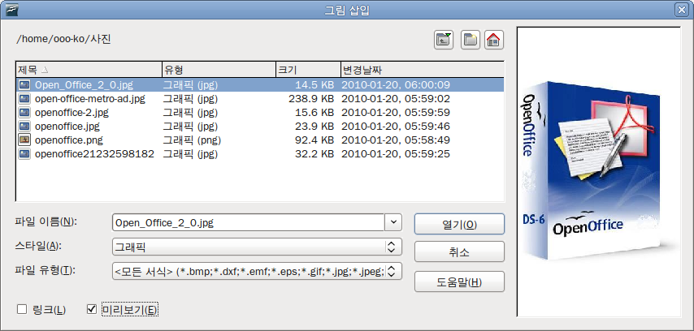그림 1. 그림 삽입 대화 상자
대화 상자의 아래쪽에는 미리 보기와 링크 옵션이 있습니다. 미리 보기 옵션을 선택하면 선택한 이미지의 미리 보기가 대화 상자의 오른쪽에 표시되어 원하는 파일인지 확인할 수 있습니다. 링크 옵션에 대해서는 아래에서 설명할 것입니다.

이미지 파일 링크하기
그림 삽입 대화 상자에서 링크 옵션을 선택하면, 선택한 이미지가 문서에 포함되지 않고 이미지의 파일 시스템 주소가 링크됩니다. 이렇게 이미지를 링크하면 문서에 이미지가 표시되지만, 문서를 저장하면 이미지 자체가 아닌 이미지의 참조 주소만을 저장하게 됩니다. 문서와 이미지는 각기 독립적인 파일로 존재하게 되고, 문서를 열면 서로 연결됩니다.
이미지를 링크하면 다음과 같은 장점과 단점이 있습니다.
- 장점 1 – 이미지를 링크하면 이미지가 문서에 포함되지 않기 때문에 문서의 파일 크기가 줄어듭니다. 요즘에는 최신 컴퓨터에 많은 메모리가 탑재되어 있기 때문에, 매우 많은 이미지 파일을 포함하지 않은 이상 파일 크기는 크게 문제가 되지 않습니다. 또한 오픈오피스는 많은 파일을 동시에 처리할 수 있습니다.
- 장점 2 – 문서를 변경하지 않고, 이미지를 수정할 수 있습니다. 문서에는 이미지의 참조 링크만 포함되어 있으므로, 이 참조 링크만 정확하면 문서에 해당 이미지를 표시합니다. 이는 이미지를 자주 업데이트하는 사용자에게 상당히 좋습니다.
- 단점 – 문서를 다른 사람에게 보내거나 다른 컴퓨터로 옮길 때 이미지 파일도 함께 보내야 합니다. 또한 이미지의 경로를 확인하여 상대방에게 알려줘야 합니다. 문서에 링크된 이미지의 경로가 정확해야 문서에 이미지가 표시됩니다. 예를 들어 문서가 포함된 폴더 아래에 images 라는 하위 폴더를 만들고 그 폴더에 이미지를 저장했다면, 상대방도 똑같이 문서가 포함된 폴더 아래에 이미지가 담긴 images 라는 하위 폴더가 있어야 합니다.
메모 | 문서에 같은 이미지를 여러 번 삽입한다면, 링크하는 것이 더 좋습니다. 같은 이미지라고 할지라도 문서에 삽입하는 횟수만큼의 복사본이 이미지에 포함되기 때문입니다.

링크된 이미지를 문서에 포함하기
링크된 이미지를 간단한 방법으로 문서에 포함할 수 있습니다.
- 오픈오피스 문서의 메뉴 모음에서 편집 > 링크 를 선택합니다.
- 링크된 이미지 목록이 담긴 링크 편집 대화 상자(그림 2)가 표시됩니다. 원본 파일 목록에서 문서에 포함할 파일을 선택합니다.
- 연결 중지 버튼을 누릅니다.
- 문서를 저장합니다.
메모 | 반대로 문서에 포함된 이미지를 링크로 바꾸려면, 이미지를 삭제하고 링크 옵션으로 하나씩 다시 삽입해야 합니다.
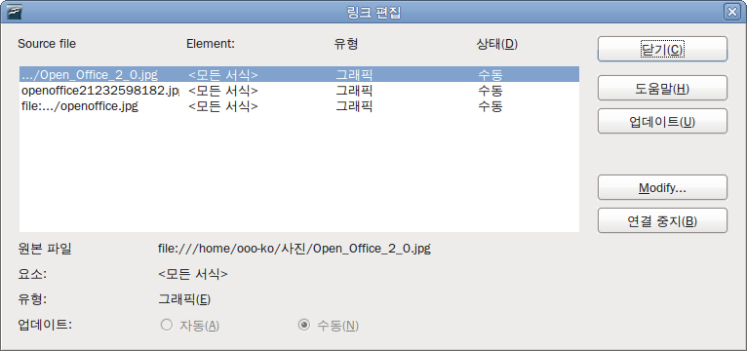그림 2: 링크 편집 대화 상자

클립보드에서 이미지 삽입하기
다른 오픈오피스 문서나 프로그램에서 클립보드로 이미지를 복사한 다음, 오픈오피스 문서로 붙여 넣을 수 있습니다.
- 원본 문서를 엽니다.
- 원본 문서에서 복사할 이미지를 선택합니다.
- Control+C 를 눌러 이미지를 클립보드로 복사합니다.
- 이미지를 붙여 넣을 문서를 엽니다.
- 그림을 삽입할 위치를 클릭합니다.
- Control+V 를 눌러 이미지를 붙여 넣습니다.
주의   | 클립보드에 복사한 이미지를 문서에 붙여 넣기 전에 원본 문서를 닫으면, 클립보드에 복사된 이미지가 사라집니다.

스캐너를 이용하여 이미지 삽입하기
컴퓨터에 스캐너가 연결된 경우, 오픈오피스에서 스캔 프로그램을 실행하여 스캔한 이미지를 오픈오피스 문서에 삽입할 수 있습니다. 이 방법을 이용하려면 그림 파일을 삽입할 위치에 커서를 두고 메뉴 모음에서 삽입 > 그림 > 스캔 > 원본 선택 메뉴를 선택합니다.
이 방법은 간편하지만 스캔한 결과가 마음에 들지 않을 수도 있습니다. 사실 가장 좋은 방법은 스캔한 이미지를 그래픽 프로그램을 이용하여 원하는 모양과 크기로 바꾼 다음 오픈오피스 문서에 삽입하는 것입니다.

그림 수정 및 위치 변경하기
오픈오피스에는 그림의 크기 조정, 수정, 필터링, 위치 변경 등을 할 수 있는 많은 도구를 제공합니다. 또한 그림 주변에 텍스트를 배치하거나 그림을 배경이나 워터마크로 사용할 수 있습니다. 각 도구에 대한 설명은 관련 안내서에 있습니다. 하지만 이러한 도구들은 기본적으로 간단한 기능만 제공하므로 전문 프로그램을 이용하여 편집한 다음 오픈오피스 문서에 삽입하는 것이 가장 좋습니다.

오픈오피스 갤러리 이용하기
갤러리에는 문서에 삽입할 수 있는 개체(그림 및 음원)가 있으며, 오픈오피스의 모든 프로그램에서 사용할 수 있습니다.
메뉴 모음에서 도구 > 갤러리 를 선택하거나 도구 모음에서 갤러리 아이콘()을 선택하면 갤러리가 열립니다. 반대로 갤러리가 열린 상태에서 갤러리 아이콘을 클릭하면 갤러리가 닫힙니다.
갤러리에 있는 그림들은 글머리 기호, 눈금자, 배경 등 테마별로 분류되어 있습니다. 새 테마를 만들 수도 있습니다.
갤러리 창의 왼쪽 상자에 사용 가능한 테마 목록이 표시됩니다. 테마를 클릭하면 갤러리 창에 해당 테마에 속한 그림들이 표시됩니다.
갤러리 안의 항목들을 아이콘 보기(그림 3)나 상세히 보기로 볼 수 있으며, 숨기기 버튼을 이용하여 갤러리를 숨기거나 표시할 수 있습니다.(내비게이터, 고정된 스타일 및 서식 창 등에 있는 숨기기 버튼과 비슷합니다.)
기본적으로 갤러리는 작업 창의 위쪽에 고정되어 있습니다. 작업 창 위쪽에 있는 문서와 갤러리의 경계선을 끌어 갤러리의 크기를 조절할 수 있습니다. 마우스 커서가 화살표가 있는 평행선으로 변하면 마우스를 상하로 끌어 놓습니다.
또한 다른 고정된 창과 마찬가지로 갤러리를 “떠다니는 창”으로 만들 수 있습니다. Control 키를 누른 상테에서 갤러리 창의 테두리를 더블 클릭합니다. 그러면 갤러리가 떠다니는 창으로 바뀌며, 다시 한번 더블 클릭하면 원래 자리에 다시 고정됩니다.
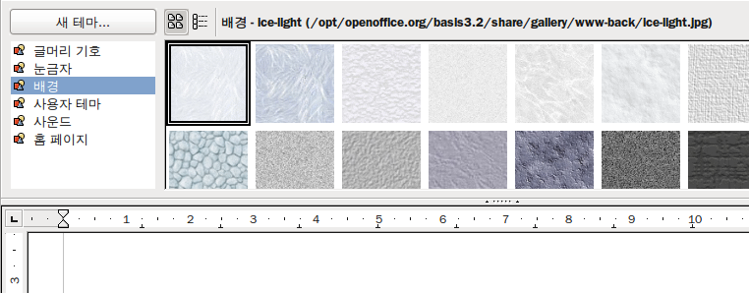

그림 3. 테마 내의 항목이 아이콘 보기로 표시된 갤러리 창
떠다니는 창으로 만들기 : Control+더블 클릭
갤러리 숨기기/표시

문서에 이미지 삽입하기
갤러리의 개체를 문서에 복사해 넣거나 링크할 수 있습니다.
개체를 삽입하려면
- 메뉴 모음에서 도구 > 갤러리 를 선택하거나 표준 도구 모음에서 갤러리 아이콘을 선택합니다.
- 갤러리의 왼쪽 창에서 테마를 선택합니다.
- 삽입할 개체를 문서로 끌어 놓습니다.(그림 4)
개체에 마우스 우클릭을 하고 삽입 > 복사 를 선택해도 됩니다.
개체를 링크로 삽입하려면
- 도구 > 갤러리 를 선택하여 갤러리를 열고, 테마를 선택합니다.
- Control+Shift 를 누른 상태에서 개체를 문서로 끌어 놓습니다.

개체를 배경으로 삽입하기
개체를 페이지나 단락의 배경으로 삽입하려면
- 갤러리 창에서 테마를 선택합니다.
- 삽입할 개체에 마우스 우클릭을 하고 메뉴 모음에서 삽입 > 배경 > 페이지(또는 단락) 을 선택합니다.
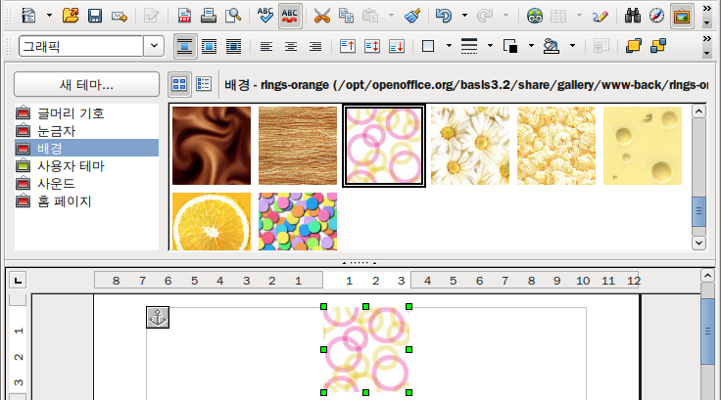

그림 4. 갤러리의 그림 개체를 문서로 복사하기
1
3
4
2

갤러리 관리하기
기본 테마는 잠겨 있기 때문에 테마에 항목을 추가하거나 삭제할 수 없습니다. 잠긴 테마는 테마에 마우스 우클릭을 하면 팝업 메뉴에 속성 메뉴만 표시됩니다.
오픈오피스를 기본값으로 설치하면, 사용자 테마만 수정할 수 있습니다. 하지만 12페이지의 “갤러리에 새 테마 추가하기” 과정을 따라 새 테마를 추가할 수 있습니다.

갤러리에 개체 추가하기
회사 로고와 같이 자주 사용하는 이미지를 갤러리에 추가하여 사용할 수 있습니다. 새 이미지는 “사용자 테마”나 새로 생성한 테마에만 추가할 수 있습니다.(테마 목록에서 녹색 아이콘으로 표시된 테마) 테마 목록에서 빨간색으로 표시된 기본 테마에는 이미지를 추가할 수 없습니다.
방법 1 (파일 선택하기):
- 테마 속성에서 파일 페이지를 선택합니다. 파일 찾기 버튼을 눌러 경로 선택 대화 상자를 엽니다.
- 경로 입력 상자에 파일이 있는 폴더의 경로를 직접 입력하거나 아래쪽의 폴더 목록에서 해당 폴더를 찾습니다. 속성 대화 상자에서 파일 형식 드롭다운 목록을 이용하면 원하는 형식의 파일만 찾아볼 수 있습니다.
- 선택 버튼을 눌러 검색을 시작합니다.
- 검색된 이미지 파일 목록이 창에 표시됩니다. 파일 형식 필터를 이용하여 결과 범위를 더 축소할 수 있습니다.
- 추가할 파일을 선택합니다. 하나 이상의 파일을 선택하려면 Control 키를 누른 상태로 파일을 클릭합니다.
- 추가 버튼을 누릅니다.
방법 2 (드래그앤드롭):
- 갤러리에 추가할 이미지가 포함된 문서를 열고, 갤러리에서 새 이미지를 추가할 테마를 선택합니다.
- 이미지 위에 마우스 커서를 올려놓습니다.
- 이미지에 하이퍼링크가 연결되어 있으면 마우스 커서가 손모양으로 바뀝니다. 이 경우에는 Alt 키를 누르고 이미지를 클릭합니다. 마우스 커서가 손모양으로 바뀌지 않으면 그냥 이미지를 클릭합니다.
- 이미지가 선택되면 이미지 테두리에 녹색 조절점이 표시됩니다. 이미지를 마우스로 끌어 갤러리로 끌어 놓습니다.

갤러리에서 이미지 삭제하기
사용자가 만든 테마 내의 이미지를 삭제하려면
- 갤러리에서 이미지 파일명이나 미리 보기에 마우스 우클릭을 합니다.
- 팝업 메뉴에서 삭제 를 선택합니다. 해당 개체를 삭제할 것인지를 묻는 메세지 상자에서 예 버튼을 누릅니다.
메모 | 갤러리의 파일 목록에서 파일명을 삭제해도 이름만 삭제될 뿐 실제 파일은 삭제되지 않습니다.

갤러리에 새 테마 추가하기
갤러리에 새 테마를 추가하려면
- 테마 목록의 위쪽에 있는 새 테마 버튼을 클릭합니다.(그림 3)
- 새 테마 속성 대화 상자에서 일반 탭을 클릭하고, 새 테마의 이름을 입력합니다.
- 파일 탭을 클릭하고 앞서 설명한 대로 테마에 이미지를 추가합니다.

갤러리에서 테마 삭제하기
갤러리에 직접 추가한 테마만 삭제할 수 있고, 기본 테마는 삭제할 수 없습니다. 갤러리에서 테마를 삭제하려면
- 메뉴 모음에서 도구 > 갤러리 를 선택합니다.
- 갤러리의 왼쪽에 있는 테마 목록에서 삭제하려는 테마를 선택합니다.
- 테마에 마우스 우클릭을 하고 팝업 메뉴에서 삭제 를 선택합니다.

갤러리와 갤러리 내의 개체 위치
갤러리에 표시되는 그림이나 다른 개체는 하드디스크, 네트워크 드라이브, CD-ROM 등 다양한 위치에 있을 수 있습니다. 갤러리의 개체 목록에는 해당 개체의 위치가 저장되어 있습니다. 갤러리에 이미지를 추가하면, 갤러리로 이미지가 이동하거나 복사되는 것이 아닌, 이미지의 위치만 참조로 추가됩니다.
작업 그룹 환경에서 인증된 사용자 외엔 변경할 수 없는 공유 갤러리와 개체를 수정, 변경, 삭제할 수 있는 개인 갤러리로 나누어 사용하는 예도 있습니다.
사용자 개인 갤러리의 위치는 도구 > 옵션 > OpenOffice.org > 경로 에서 설정할 수 있습니다. 이 경로를 원하는 위치로 변경할 수 있고, 갤러리 파일(*.sdv)를 다른 컴퓨터로 이동할 수도 있습니다.
오픈오피스에서 제공하는 기본 테마 개체는 다른 위치에 있으며, 해당 위치를 변경할 수 없습니다.

이미지맵 만들기
이미지맵은 이미지에 핫스폿(hotspot)이라고 부르는 영역을 정의합니다. 이 영역은 웹주소, 컴퓨터의 다른 파일, 문서의 특정 부분 등과 하이퍼링크로 연결되어 있습니다. 핫스폿은 텍스트 하이퍼링크와 비슷합니다.(제12장 참조) 핫스폿을 클릭하면 오픈오피스는 연결된 페이지를 적절한 프로그램으로 엽니다.(예를 들어 HTML 페이지는 기본 웹브라우저로, .ODS 파일은 오픈오피스 캘크로, .PDF 파일은 기본 PDF 뷰어로 엽니다.) 다양한 모양으로 핫스폿을 만들 수 있고, 한 이미지에 여러 개의 핫스폿을 만들 수 있습니다.
이미지맵 편집기를 사용하려면
- 오픈오피스 문서를 열고 핫스폿을 만들 그림을 선택합니다.
- 메뉴 모음에서 편집 > 이미지맵 메뉴를 선택하면, 이미지맵 편집기가 열립니다.(그림 5)
- 대화 상자 내의 도구와 필드를 이용하여(다음 페이지에 설명) 핫스폿을 설정하고 링크를 합니다.
- 적용 아이콘()을 눌러 설정을 적용합니다.
- 작업을 완료한 뒤, 저장 아이콘()을 눌러 이미지맵을 파일로 저장합니다. 그리고 대화 상자의 오른쪽 위 X 표시를 눌러 대화 상자를 닫습니다.
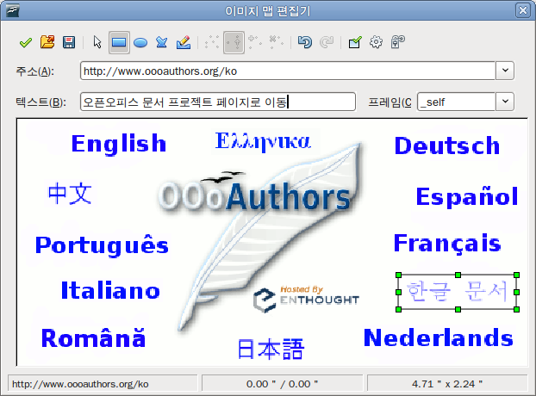그림 5: 이미지맵을 만들거나 편집하는 대화 상자
대화 상자의 주 화면에는 핫스폿이 지정된 이미지가 표시되고, 각 핫스폿은 그 모양을 이루는 직선으로 구별됩니다.
대화 상자의 위쪽에 있는 도구 모음에는 다음과 같은 도구들이 있습니다.
- 적용 버튼 : 변경된 내용을 적용합니다.
- 열기, 저장, 선택 아이콘
- 핫스폿 모양을 그리기 위한 도구 : 이 도구들은 그리기 도구 모음에 있는 도구와 같은 방식으로 동작합니다.
- 점 편집, 이동, 삽입, 삭제 : 다각형 모양의 핫스폿을 수정할 수 있는 고급 편집 도구입니다. 점 편집 도구를 선택하면 다른 도구들도 활성화됩니다.
- 활성 아이콘 : 선택한 핫스폿의 활성 상태(활성/비활성)를 전환합니다.
- 매크로 : 핫스폿에 단순 하이퍼링크 대신 매크로를 연결합니다.
- 속성 : 하이퍼링크 속성을 설정하고 하이퍼링크의 Name 속성값을 추가합니다.
도구 모음 아래에는 선택한 핫스폿에 조건을 지정할 수 있습니다.
- 주소 : 하이퍼링크가 가리킬 주소를 입력합니다. 문서의 특정 부분을 지정하려면 주소란에 다음과 같은 형식으로 주소를 입력합니다. file:///<path>/document_name#anchor_name
- 텍스트 : 핫스폿에 마우스 커서를 올려놓았을 때 표시될 텍스트를 입력합니다.
- 프레임 : 하이퍼링크로 연결된 대상이 열릴 곳을 지정합니다. _blank 는 새 브라우저 창, _self 는 현재 활성화된 창으로 열리며, 그 외로 _top 이나 _parent 등의 값을 사용할 수도 있습니다.
팁 | 대상 프레임에 널리 사용되는 값은 _self 입니다. 따라서 특별한 일이 없는한 _self 값을 사용하는 것이 좋습니다.

오픈오피스 그리기 도구 사용하기
다이어그램과 같은 간단한 그림은 오픈오피스의 그리기 도구를 이용하여 그릴 수 있습니다. 그리기 도구에는 사각형, 원, 선, 텍스트, 그 외 다른 도형 등을 그릴 수 있는 도구들이 포함되어 있습니다. 또한 여러 그리기 개체들을 묶어 상대적인 위치나 균형을 유지할 수 있습니다.
문서에 직접 그리기 개체를 삽입하거나 프레임 안에 삽입할 수 있습니다.
또한 그리기 도구를 이용하여 사진, 스크린 캡춰, 다른 프로그램에서 만든 일러스트레이트 등에 설명을 추가할 수 있습니다. 하지만 이는 다음 이유 때문에 권장하지 않습니다.
- 이미지와 그리기 개체를 그룹 지을 수 없기 때문에, 문서에서 따로따로 정렬해야 합니다.
- 문서를 HTML 과 같은 다른 형식으로 변환하면 그리기 개체와 이미지의 관계가 유지되지 않고 따로따로 저장됩니다.
일반적으로 복잡한 도형은 오픈오피스 드로우를 이용하여 그리는 것이 좋습니다. 드로우에는 레이어, 스타일 등 여러 고급 기능들이 있습니다.

그리기 개체 만들기
그리기 도구를 사용하려면 메뉴 모음에서 보기 > 도구 모음 > 그리기 메뉴를 선택하여 그리기 도구 모음(그림 6)을 표시합니다. 그리기 도구 모음을 자주 사용하면 이 도구 모음을 떠다니는 도구 모음으로 만들어 원하는 곳에 위치시키는 것이 좋습니다.
1
2
3
4
5
6
7
8
9
10
11
12
16
17
18
19
13
14
15
1 | 선택 | 6 | 텍스트 | 11 | 기호 도형 | 16 | 점
2 | 선 | 7 | 텍스트 세로쓰기 | 12 | 블럭 화살표 | 17 | 픈트워크 갤러리
3 | 직사각형 | 8 | 설명 도구 | 13 | 순서도 | 18 | 파일로부터
4 | 타원 | 9 | 설명 도구 세로쓰기 | 14 | 설명 도구 | 19 | 입체면 표시/숨기기
5 | 자유 곡선 | 10 | 기본 도형 | 15 | 별
그림 6 : 그리기 도구 모음
그리기 도구 모음을 사용하려면
- 문서에서 그림의 기준 위치가 될 곳을 클릭합니다. 기준 위치는 나중에 변경할 수 있습니다.
- 그리기 도구 모음(그림 6)에서 도구를 선택합니다. 그러면 마우스 커서가 선택한 도구를 표시하는 모양으로 바뀝니다.(예: )
- 마우스를 문서에 클릭하고 끌어 개체를 그립니다. 개체를 그리고 난 다음 이어 같은 모양의 다른 개체를 그릴 수도 있습니다.
- 선택한 그리기 도구를 선택 해제하려면 ESC 키를 누르거나 그리기 도구 모음에서 선택 아이콘을 클릭합니다.
- 그리기 개체 속성 도구 모음(그림 7)을 이용하여 그리기 개체의 속성(채우기 색상, 선 종류 및 두께, 고정 등)을 변경할 수 있습니다. 또는 그리기 개체에 마우스 우클릭을 한 다음 팝업 메뉴에서 원하는 메뉴를 선택하여 변경합니다.

그리기 개체의 속성 설정 또는 변경하기
개체를 그리기 전에 그리기 개체의 속성을 설정하려면
- 그리기 도구 모음(그림 6)에서 선택 도구를 클릭합니다.
- 그리기 개체 속성 도구 모음(그림 7)에서 각 속성에 해당하는 아이콘을 클릭하고 원하는 값으로 변경합니다.
- 더 자세한 설정을 하거나 새로운 속성을 정의하려면 영역 아이콘이나 선 아이콘을 클릭하여 대화 상자를 엽니다.
변경한 기본 설정은 현재 문서와 현재 세션에만 적용되고, 문서를 닫거나 라이터를 종료하면 다른 문서에 적용되지 않습니다. 기본 설정 값은 텍스트 개체를 제외한 모든 그리기 개체에 적용됩니다.
1
2
3
4
5
6
7
8
9
10
12
14
16
15
13
11
1 | 선 | 5 | 선 색상 | 9 | 전경으로 | 13 | 정렬
2 | 화살표 스타일 | 6 | 영역 | 10 | 배경으로 | 14 | 기준 위치 변경
3 | 선 스타일 | 7 | 영역 스타일 / 채우기 | 11 | 맨 앞으로 가져오기 | 15 | 그룹 해제
4 | 선 너비 | 8 | 회전 | 12 | 맨 뒤로 보내기 | 16 | 그룹
그림 7 : 그리기 개체 속성 도구 모음
기존 그리기 개체의 속성을 변경하려면
- 개체를 선택합니다.
- 위에서 설명한 과정을 반복합니다.
그리기 개체의 위치와 크기, 회전, 기울기, 모서리 각도 등의 속성도 변경할 수 있습니다.
- 그리기 개체에 마우스 우클릭을 하고 팝업 메뉴에서 위치 및 크기 메뉴를 선택합니다. 그러면 위치 및 크기 대화 상자가 열립니다.
- 같은 방법으로 다른 속성 메뉴를 선택하고 값을 변경합니다.

그리기 개체 크기 조정하기
이미지의 크기를 조정하는 방법과 같은 방법으로 개체의 크기를 조정할 수 있습니다. 개체를 선택한 다음, 여덟 개의 조절점 중 하나를 끌어 크기를 조정합니다. Shift 키를 누른 상태에서 조절점을 끌면 개체의 원래 크기 비율을 유지하면서 크기를 조절할 수 있습니다.
좀 더 자세한 설정을 하려면 메뉴 모음에서 서식 > 개체 > 위치 및 크기 메뉴를 선택합니다. 위치 및 크기 대화 상자에서 너비와 높이를 변경할 수 있습니다. 비율 유지 항목을 선택하면 개체의 크기 비율을 유지한 채로 크기를 변경할 수 있습니다.

개체 그룹짓기
개체를 그룹으로 묶으려면
- 개체 하나를 선택하고 Shift 키를 누른 상태에서 다른 개체들을 선택합니다. 그러면 선택한 모든 개체를 포함하는 상자가 표시됩니다.
- 선택한 개체에 마우스 커서를 올려두고 메뉴 모음에서 서식 > 그룹 > 그룹 을 선택하거나, 선택한 개체에 마우스 우클릭을 하고 팝업 메뉴에서 그룹 > 그룹 을 선택합니다.
메모 | 문서에 내장(embedded)되었거나 링크된 이미지는 그리기 개체와 그룹으로 묶을 수 없습니다.

폰트워크 사용하기
폰트워크를 이용하여 멋진 텍스트 삽화 개체를 만들 수 있습니다. 텍스트 삽화 개체의 선, 영역, 위치, 크기 등 다양한 설정을 조절해 문서에 어울리는 텍스트 삽화 개체를 만들 수 있습니다.
폰트워크는 오픈오피스의 모든 프로그램에서 사용할 수 있습니다. 다만 각 프로그램에 따라 미미한 차이는 있습니다.

폰트워크 도구 모음
두 개의 도구 모음을 이용하여 폰트워크 개체를 만들거나 수정할 수 있습니다.
- 메뉴 모음에서 보기 > 도구 모음 > 폰트워크 메뉴를 선택합니다.
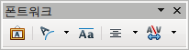그림 8 : 떠다니는 폰트워크 도구 모음
- 기존 폰트워크 개체를 클릭하면 서식 도구 모음의 내용이 폰트워크 옵션으로 바뀝니다.(그림 13) 이 도구 모음에 표시되는 도구는 오픈오피스 각 프로그램에 따라 달라집니다.

폰트워커 개체 만들기
- 그리기 도구 모음이나 폰트워크 도구 모음에서 폰트워크 갤러리 아이콘()을 클릭합니다. 그리기 도구 모음은 메뉴 모음에서 보기 > 도구 모음 > 그리기 메뉴를 선택하면 표시됩니다.
- 폰트워크 갤러리(그림 9)에서 폰트워크 스타일을 선택하고 확인 버튼을 누릅니다. 그러면 폰트워크 개체가 문서에 삽입됩니다. 폰트워크 개체 테두리에 파란색 사각형과 노란색 점이 표시됩니다. 이에 대한 자세한 내용은 22페이지의 “폰트워크 개체 이동 및 크기 조정하기”에서 다룰 것입니다.
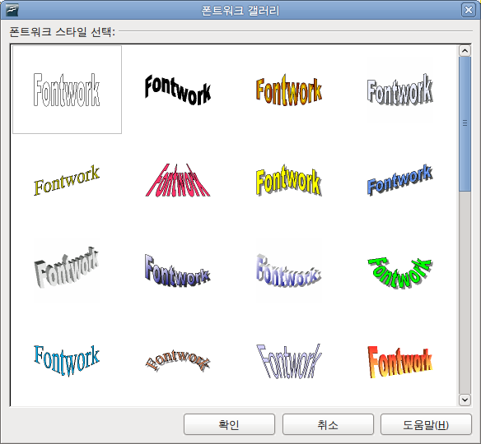그림 9 : 폰트워크 갤러리
- 개체를 더블 클릭하면 텍스트를 편집할 수 있습니다. 개체 위에 표시된 Fontwork 라는 텍스트를 지우고 원하는 문구를 입력합니다.(그림 10)
그림 10 : 폰트워크 텍스트 수정하기
- 폰트워크 바깥 부분을 클릭하거나 Esc 키를 누르면 수정한 내용이 반영됩니다.

폰트워크 개체 편집하기
폰트워크 도구 모음, 서식 도구 모음, 메뉴 옵션 등을 이용해 폰트워크 개체의 속성을 변경할 수 있습니다. 선택한 개체가 3D 개체면, 3D-설정 도구 모음을 이용할 수도 있습니다.
폰트워크 도구 모음 사용하기
메뉴 모음에서 보기 > 도구 모음 > 폰트워크 메뉴를 선택하여 폰트워크 도구 모음(그림 8)을 표시합니다. 도구 모음의 각 아이콘을 이용하여 폰트워크 개체를 수정할 수 있습니다.
 | 폰트워크 모양 : 선택한 개체의 모양을 변경합니다. 아이콘을 클릭하면 나타나는 모양 목록에서 원하는 모양을 선택할 수 있습니다. | 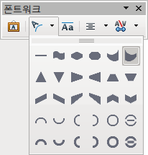그림 11 : 모양 목록이 표시된 폰트워크 도구 모음
 | 폰트워크 내 문자 높이를 같게 : 개체 내의 문자 높이를 모두 같게 변경합니다. 이 아이콘을 한 번 더 누르면 보통 높이로 돌아갑니다.(문자마다 높이가 다름)

그림 12 : 왼쪽: 일반 문자, 오른쪽: 문자 높이 같음
 | 폰트워크 맞춤 : 문자의 맞춤을 변경합니다. 왼쪽 맞춤, 가운데 맞춤, 오른쪽 맞춤, 양쪽 맞춤, 늘여 맞춤 등을 선택할 수 있습니다. 정렬 기능은 텍스트가 두 줄 이상인 경우에만 적용됩니다. 늘여 맞춤을 선택하면 모든 줄의 좌우 끝이 같게 맞춰집니다. | 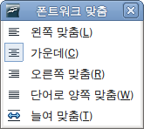
 | 폰트워크 문자 간격 : 문자 간의 간격과 커닝(kerning)을 변경합니다. 사용자 정의값은 퍼센트(%)로 입력합니다. 100%는 보통 간격이고, 100%보다 적은 값을 입력하면 자간이 좁아지고, 100%보다 많은 값을 입력하면 자간이 넓어집니다. | 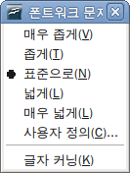
서식 도구 모음 이용하기
폰트워크 개체의 많은 속성을 변경하여 원하는 모양대로 만들 수 있습니다.
폰트워크 개체를 선택합니다. 그러면 서식 도구 모음에 개체 수정과 관련된 도구들이 표시됩니다.(그림 13는 라이터에서 폰트워크를 선택했을 때의 도구 모음의 모습입니다.)
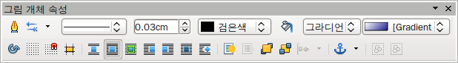
1 | 선 | 8 | 회전 | 15 | 왼쪽으로 줄 바꿈 | 22 | 맨 뒤로 이동
2 | 화살표 스타일 | 9 | 그리드 표시 | 16 | 오른쪽으로 줄 바꿈 | 23 | 맞춤
3 | 선 스타일 | 10 | 그리드에 맞춤 | 17 | 줄 바꿈 | 24 | 기준 위치 변경
4 | 선 두께 | 11 | 이동시 안내선 | 18 | 윤곽으로 줄 바꿈 적용 | 25 | 그룹 해제
5 | 선 색상 | 12 | 줄 바꿈 해제 | 19 | 전경으로 | 26 | 그룹
6 | 영역 | 13 | 페이지 줄 바꿈 | 20 | 배경으로
7 | 영역 스타일 / 채우기 | 14 | 최적 페이지 줄 바꿈 | 21 | 맨 앞으로 이동
그림 13 : 라이터의 폰트워크 개체를 위한 서식 도구 모음

1
2
3
4
5
6
7

8
9
10
12
14
16
15
13
11
17
18
19
21
23
25
24
22
20
26
위 그림은 원래 메뉴 모음 아래에 고정된 서식 도구 모음을 떠다니는 도구 모음으로 변경한 그림입니다. 그리고 모든 도구를 표시하도록 설정하였습니다.(기본값은 자주 사용하는 일부 도구만 표시합니다.)
서식 도구 모음에서 개체 수정에 필요한 많은 옵션을 설정할 수 있습니다. 옵션 내용은 다른 그리기 개체와 같습니다. 이에 대한 자세한 사항은 드로우 안내서를 참조하십시오.
선 옵션
- 선 아이콘 : 이 아이콘을 누르면 세 개의 탭(선, 선 스타일, 화살표 스타일)이 있는 대화 상자가 열립니다. 선 탭에서는 선택한 폰트워크 개체의 테두리 선에 관한 일반적인 속성(선 스타일, 선 색상, 화살표 스타일 등)을 변경할 수 있습니다. 선 스타일과 화살표 스타일 탭에서는 선과 화살표 스타일 속성을 변경하거나 새 스타일을 만들 수 있습니다.
- 화살표 스타일 아이콘 : 여러 가지 화살표 스타일을 선택합니다.
- 선 스타일 상자 : 여러 가지 선 스타일을 선택합니다.
- 선 너비 상자 : 선의 두께를 선택합니다.
- 선 색상 상자 : 선의 색상을 선택합니다.
영역 옵션
- 영역 아이콘을 누르면 일곱 개의 탭을 가진 대화 상자가 열립니다.(영역, 그림자, 투명, 색상, 그라디언트, 해칭, 비트맵)
  - 영역 탭 : 미리 제공된 색상, 비트맵, 그라디언트, 해칭 패턴 목록에서 원하는 것을 선택하여 선택한 개체를 채웁니다.
  - 그림자 탭 : 선택한 개체의 그림자 속성을 설정합니다.
  - 투명 탭 : 선택한 개체의 투명 속성을 설정합니다.
  - 색상 탭 : 사용 가능한 색상을 변경하거나 새로 만듭니다. 여기서 만든 새 색상은 영역 탭에 표시됩니다.
  - 그라디언트 탭 : 사용 가능한 그라디언트를 변경하거나 새로 만듭니다. 여기서 만든 새 그라디언트는 영역 탭에 표시됩니다.
  - 해칭 탭 : 사용 가능한 해칭을 변경하거나 새로 만듭니다. 여기서 만든 새 해칭은 영역 탭에 표시됩니다.
  - 비트맵 탭 : 간단한 비트맵 패턴을 만들거나 외부에서 비트맵을 가져옵니다. 여기서 만들거나 가져온 비트맵 패턴은 영역 탭에 표시됩니다.
- 영역 스타일 / 채우기 상자 : 선택한 개체를 채울 유형을 선택합니다. 자세한 설정을 하려면 영역 아이콘을 이용하십시오.
위치 옵션
- 회전 아이콘 : 마우스를 이용하여 선택한 개체를 수동으로 회전시킵니다.
- 전경으로 아이콘 : 선택한 개체를 텍스트의 앞쪽으로 이동합니다.
- 배경으로 아이콘 : 선택한 개체를 텍스트의 뒤쪽으로 이동합니다.
- 맞춤 아이콘 : 선택한 개체의 맞춤 설정을 변경합니다.
- 맨 앞으로 가져오기 아이콘 : 선택한 개체를 맨 앞으로 이동합니다.
- 맨 뒤로 보내기 아이콘 : 선택한 개체를 맨 뒤로 보냅니다.
- 기준 위치 변경 아이콘 : 다음 기준 위치 옵션 중 하나를 선택합니다.
  - 페이지에 고정 : 개체를 페이지의 같은 위치에 고정됩니다. 텍스트를 추가하거나 삭제해도 개체는 움직이지 않습니다.
  - 단락에 고정 : 개체가 단락과 연동되어 단락과 함께 움직입니다. 이때 개체는 보통 여백이나 다른 곳에 위치합니다.
  - 문자에 고정 : 개체가 문자와 연동됩니다. 하지만 텍스트 순서와는 무관합니다. 이때 개체는 단락과 함께 움직이지만, 여백이나 다른 곳에 위치할 수도 있습니다. 이 방법은 단락에 고정과 비슷합니다.
  - 문자처럼 : 개체를 문자처럼 취급하며, 단락과 함께 움직입니다.
- 그룹 해제 아이콘 : 선택한 개체의 그룹을 해제합니다. 그룹을 해제하면 각 개체를 따로 수정할 수 있습니다.
- 그룹 아이콘 : 선택한 개체를 그룹으로 묶습니다. 그룹으로 묶으면 여러 개체를 하나의 개체처럼 관리할 수 있습니다.
메뉴 옵션 사용하기
메뉴 모음의 서식 메뉴를 이용하여 선택한 폰트워크 개체를 고정, 맞춤, 정렬, 그룹짓기할 수 있습니다. 또한 개체 주변에 텍스트를 배치하거나 상하, 좌우로 뒤집는 등 여러 가지 작업을 할 수 있습니다.
폰트워크 개체에 마우스 우클릭을 하면 많은 옵션이 있는 팝업 메뉴가 나타납니다. 이 팝업 메뉴를 이용해 선, 영역, 텍스트, 위치 및 크기와 관련된 대화 상자를 열 수 있습니다. 텍스트 대화 상자에는 폰트워크와 관련하여 몇 가지 옵션만 있고, 위치 및 크기 대화 상자에는 크기와 위치에 관련된 자세한 설정을 할 수 있는 옵션들이 있습니다. 이 메뉴 옵션에 대한 자세한 사항은 드로우 안내서를 참조하십시오.
3D-설정 도구 모음 이용하기
선택한 폰트워크 개체가 3D면, 3D-설정 도구 모음의 옵션을 사용할 수 있습니다. 3D-설정 도구 모음의 입체면 표시/숨기기 아이콘을 클릭해 2D 폰트워크 개체를 3D 개체로 변환하거나 반대로 3D 개체를 2D로 변환할 수 있습니다. 이에 대한 더 자세한 사항은 드로우 안내서를 참조하십시오.
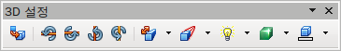
1 | 입체면 표시/숨기기 | 4 | 왼쪽으로 기울이기 | 7 | 방향 | 10 | 3D 색상
2 | 아래로 기울이기 | 5 | 오른쪽으로 기울이기 | 8 | 조명
3 | 위로 기울이기 | 6 | 깊이 | 9 | 표면
그림 14: 3D-설정 도구 모음
1
2
3
4
5
6
7
8
9
10

폰트워크 개체 이동 및 크기 조정하기
폰트워크 개체를 선택하면, 아래 그림과 같이 개체의 경계에 여덟 개의 작은 파란색 사각형(조절점)이 표시됩니다. 이 조절점을 이용해 개체의 크기를 조정할 수 있습니다.
개체에 노란 점이 표시되어 있습니다. 이 점은 개체의 경계에 있을 수도 있고 다른 위치에 있을 수도 있습니다. 마우스 커서를 노란 점 위에 가져가면, 커서가 손모양으로 바뀝니다. 이때 점을 드래그하여 개체를 다른 방향으로 변형할 수 있습니다. | 
개체 위에 마우스 커서를 가져가면 마우스 커서가 네 방향에 화살표가 있는 십자가 모양으로 바뀝니다. 그러면 마우스 커서를 끌어 개체를 다른 지점으로 이동할 수 있습니다.
개체의 위치와 크기에 대한 자세한 설정은 위치 및 크기 대화 상자를 이용하십시오.

